Bac septembre 2022 Métropole Jour 2 https://labolycee.org
EXERCICE B. NETTOYAGE DES PLAQUES DE CUISSON (5 points)

1. Étude de quelques propriétés acido-basiques de l’acide éthanoïque
Q1. Représenter le schéma de Lewis de la base conjuguée de l’acide éthanoïque.
H
|
H – C – C = O
| |
H |O|

Q2. Indiquer l’espèce majoritaire du couple de l’acide éthanoïque présente dans un vinaigre ménager 14°. Justifier.
Le pH du vinaigre vaut 2,2, comme il est inférieur au pK_{A} = 4,76 alors c’est l’acide CH₃COOH qui prédomine sur la base.

Le pH d’une solution aqueuse d’acide éthanoïque de concentration 5,0×10^{–3} mol.L⁻¹ est de 3,5.
Q3. Écrire l’équation de la réaction modélisant la transformation chimique entre l’acide éthanoïque et l’eau.
CH₃COOH (aq) + H₂O (ℓ) ⇆ CH₃COO–(aq) + H₃O⁺(aq)
Q4. En utilisant la valeur du pH de la solution, montrer que le taux d’avancement final τ de cette réaction est de l’ordre de 6 %. Commenter ce résultat quant à la force de l’acide éthanoïque dans l’eau.
= [H₃O⁺(aq)]_{f}.V = 10^{–pH}.V
Si l’acide CH₃COOH est totalement consommé alors , soit c.V – x_{max} = 0 donc x_{max} = c.V
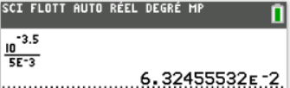
= 6,3×10^{–2} = 6,3 %
τ << 100% l’acide éthanoïque est un acide faible.

2. Dosage par titrage du vinaigre ménager 14°

Q5. Écrire l’équation de réaction support du titrage de l’acide éthanoïque par l’hydroxyde de sodium.
CH₃COOH(aq) + HO–(aq) → CH₃COO–(aq) + H₂O(ℓ)
Q6. Déterminer, en réalisant une construction sur l’ANNEXE 1 À RENDRE AVEC LA COPIE, le volume V_{E} de solution aqueuse titrante d’hydroxyde de sodium versé à l’équivalence du titrage.
On utilise la méthode des tangentes. Voir l’animation http://acver.fr/tangentes
Il faut d’abord relier les points expérimentaux pour mieux tracer les tangentes.
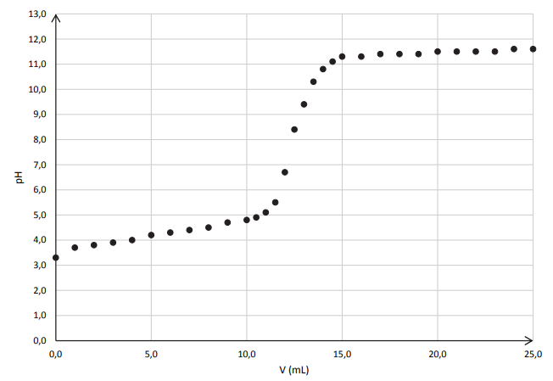

pH_{E}

14,7 cm → 25,0 mL
7,2 cm → V_{E} mL

V_{E}

On trouve V_{E} = 12,2 mL.
Indicateur coloré | Teinte de la forme acide | Zone de virage | Teinte de la forme basique
Hélianthine | Rouge | 3,1 – 4,4 | Jaune
Vert de bromocrésol | Jaune | 3,8 – 5,4 | Bleu
Rouge de crésol | Jaune | 7,8 – 8,8 | Rouge
Rouge d’alizarine | Violet | 10,0 – 12,0 | Jaune
Carmin d’indigo | Bleu | 11,6 – 14,0 | Jaune
Figure 2. Indicateurs colorés acido-basiques
Q7. Expliquer quel aurait été l’indicateur coloré le plus adapté, parmi ceux fournis sur la figure 2, pour réaliser ce titrage par colorimétrie.
La zone de virage de l’indicateur coloré doit contenir le pH à l’équivalence. On lit pH_{E} = 8. Ainsi on choisit le rouge de crésol.
Le degré d’acidité d’un vinaigre ménager est égal au titre massique, exprimé en pourcentage, en acide éthanoïque de ce vinaigre.
On réalise le titrage d’un volume de 10,0 mL d’une solution de vinaigre ménager 14° dilué 100 fois par une solution aqueuse titrante d’hydroxyde de sodium de concentration 2,00×10^{–2} mol.L⁻¹.
Q8. Après avoir exploité le titrage pour déterminer la valeur de la concentration en quantité de matière de la solution diluée 100 fois, calculer le titre massique du vinaigre ménager étudié. Commenter le résultat.
À l’équivalence, les réactifs ont été introduits dans les proportions stœchiométriques, on a _{initiale} = _{versée}
c.V = c_{B}.V_{E}
c =
c = = 2,44×10^{–2} mol.L^{–1} de CH₃COOH
La solution ayant été diluée 100 fois, la concentration en quantité du vinaigre commercial est
C = 100.c
C = 2,44 mol.L⁻¹
Le titre massique est égal à w = =
= 2M(C) + 2M(O) + 4 M(H) = 2×12,0 + 2 ×16,0 + 4×1,0 = 60,0 g.mol⁻¹
w = = 0,1464 = 0,15 = 15%
L’énoncé indique « Le degré d’acidité d’un vinaigre ménager est égal au titre massique, exprimé en pourcentage, en acide éthanoïque de ce vinaigre. », donc on trouve un degré égal à 15° alors que le vinaigre est annoncé à 14°.
L’écart relatif est de = = 0,67 = 6,7 %.
Cet écart est assez faible, il peut être dû à une mauvaise lecture graphique du volume équivalent.

3. Étude cinétique de la transformation chimique entre le vinaigre et l’hydrogénocarbonate de sodium

Lorsque le vinaigre ménager entre en contact avec l’hydrogénocarbonate de sodium solide NaHCO₃(s), une transformation chimique totale et lente a lieu. Elle entraîne la formation de dioxyde de carbone gazeux CO₂(g) détectable par l’apparition de bulles, qui contribuent à l’action mécanique nettoyante des plaques de cuisson, action d’autant plus efficace que la formation des bulles a lieu dans un temps assez court de l’ordre de quelques minutes. L’équation de la réaction modélisant la transformation chimique entre l’acide éthanoïque et l’hydrogénocarbonate de sodium est :
CH₃COOH(aq) + NaHCO₃(s) → Na⁺(aq) + CH₃COO–(aq) + CO₂(g) + H₂O(ℓ)

Les résultats obtenus sont consignés sur le tableau ci-dessous.
Temps t (s) | 0 | 5 | 10 | 15 | 20 | 25 | 30 | 35 | 40 | 45 | 50 | 55 | 60 | 70 | 80 | 90
V(CO₂) (mL) | 0 | 30 | 60 | 84 | 108 | 124 | 138 | 148 | 152 | 156 | 158 | 160 | 160 | 160 | 160 | 160
Figure 4. Tableau de mesures du volume de dioxyde de carbone recueilli au cours du temps

Donnée :
- volume molaire d’un gaz, dans les conditions de l’expérience : V_{m} = 24,2 L·mol^{–1}.
Q9. Calculer la valeur de la quantité de matière de dioxyde de carbone formé à 30 s puis placer le point correspondant sur l’ANNEXE 2 À RENDRE AVEC LA COPIE.
Pour t = 30 s, on lit V(CO₂) = 138 mL = 0,138 L
= 5,70 ×10^{–3} mol = 5,70 mmol
On trace la courbe, et on place le point M(t = 30 s ; = 5,70 mmol). Voir ci-dessous.
Q10. Déterminer, en réalisant une construction sur l’ANNEXE 2 À RENDRE AVEC LA COPIE, le temps de demi-réaction. Commenter ce résultat au regard de l’utilisation qui est faite ici de cette transformation chimique.
Pour t = t_{1/2}, l’avancement atteint la moitié de sa valeur finale.
D’après l’équation de la réaction, x = .
On lit = 6,6 mmol
Pour t = t_{1/2}, = 3,3 mmol
Graphiquement on trouve t_{1/2} = 14 s.
Le sujet indique que l’action d’autant plus efficace que la formation des bulles a lieu dans un temps assez court de l’ordre de quelques minutes. La valeur de t_{1/2} est bien inférieure à quelques minutes, les bulles auront une action efficace.

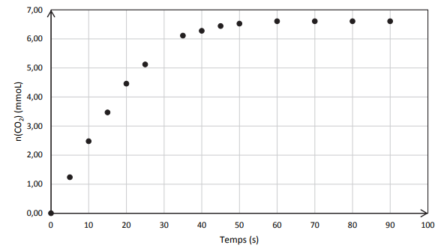
M

14,6 cm → 100 s
2,0 cm → t_{1/2} s
= 14 s

t_{1/2}

On voit également que la formation de bulles s’arrête environ après 60 s quand devient constante. Ce qui montre bien que les bulles apparaissent dans un temps assez court.

